МАКЕТНОЕ МОДЕЛИРОВАНИЕ КАК ФОРМА ИНТЕГРИРОВАННОЙ СОДЕЯТЕЛЬНОСТИ ПЕДАГОГА И ДЕТЕЙ СТАРШЕГО ДОШКОЛЬНОГО ВОЗРАСТА
М. Г. Власова
МБДОУ «Добрянский детский сад № 8»
воспитатель
г. Добрянка, Пермский край

С учетом современных образовательных условий – развивающая среда в детском саду становится одним их ПОЛНОЦЕННЫХ участников образовательного процесса. Так как именно она может стать инициатором детской активности – активности, в которой дети «отражают» полученные знания и представления об окружающем мире.
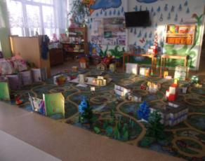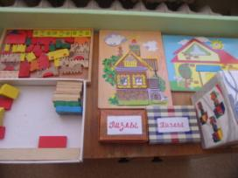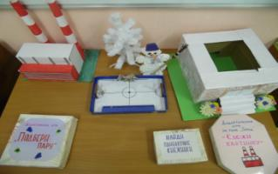
Требования к среде, в соответствии с ФГОС ДО имеют свои категории одно из которых – ВАРИАТИВНОСТЬ. Именно детское макетирование по нашему мнению является одним их способов организации вариативной развивающей среды.
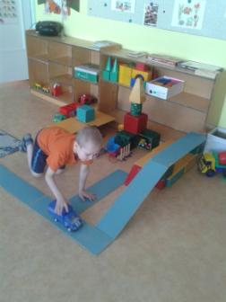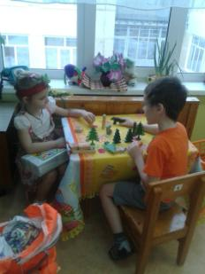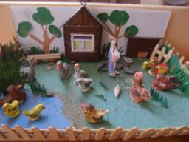
В нашей группе с сентября 2015 года работает проект по интересам «Макетное моделирование». Его организация была связана с тем, что образовательная программа ДОУ реализуется в соответствии с технологией блочно – тематического планирования (автор к. п. н., доцент ПГГПУ М. В, Грибанова). Данная технология, предусматривает формирование у детей ЦЕЛОСТНОЙ картины о предмете познания.
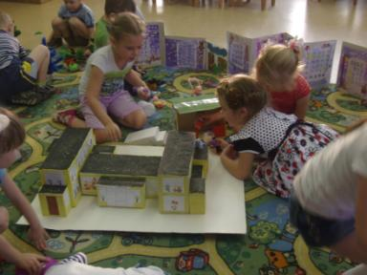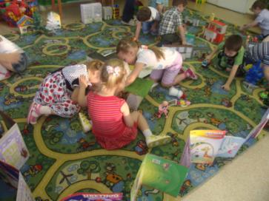
Мы понимаем, что целостные устойчивые знания об окружающем мире у детей дошкольного возраста формируются лишь в том случает, когда ребенок имеет возможность «отразить» их в разных видах деятельности в том числе и продуктивной.
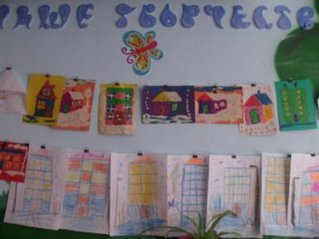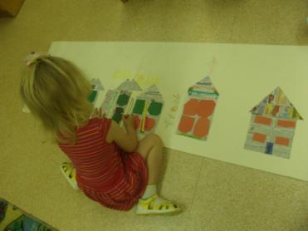
Подготовка макета – это интегративный процесс, который имеет несколько этапов:
- Знакомство с предметом познания
- Изучение составляющих предмета познания
- Осознание социальной значимости предмета познания
- Художественная/ культурная ценность предмета познания
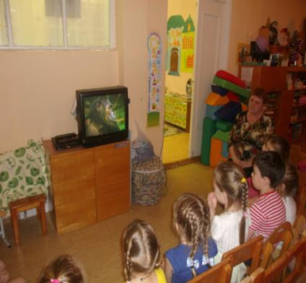
В условиях детского сада – создание макета становится своего рода ИТОГОВОЙ деятельностью, которая отражает знания, умения, навыки, представления и т. д. детей дошкольного возраст.
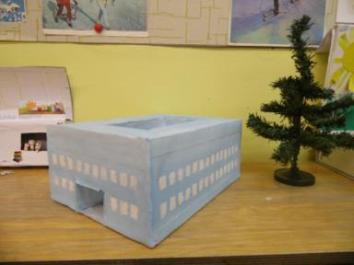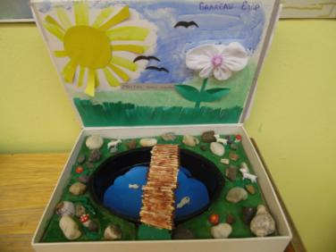
Т. к. процесс создания макета с дошкольниками может занимать определенное количество времени, разрабатывая план проекта, мы учитывали потребность/ необходимость создания дополнительных компонентов развивающей среды, именно по тем темам недельных проектов, в реализации которых имеется недостаток средств для её вариативности. А так же по интересам детей.
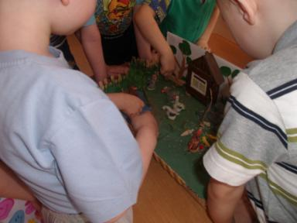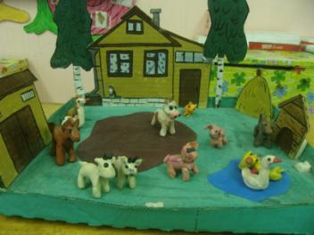
Предлагаем вашему вниманию содеятельность педагога и детей по созданию макета «Зоопарк»
В процессе образовательной деятельности по реализации недельного образовательного проекта «Дикие животные», мы знакомили детей с разнообразием диких животных в соответствии с местом обитания и климатической зоной.
Чтобы создать условия для полноценного восприятия темы, мы использовали следующие приемы включения детей в разные виды деятельности:
- Рассматривание иллюстраций;  - Беседа;  - Чтение худ. литературы;  - Просмотр видеофильмов;  - Подвижные игры:  - Дидактические упражнения  - Мимические и пластические этюды  - Лепка/ аппликация и т. д. | 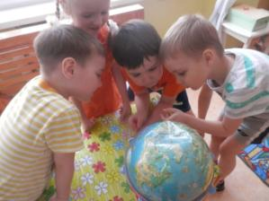

Обсуждая разнообразие животного мира, мы обсуждали с детьми, каким образом мы можем увидеть диких животных, т. е. для чего люди создают «ЗООПАРК».
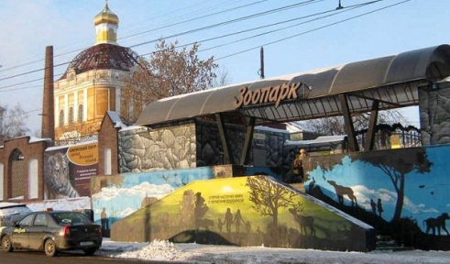
В процессе бесед, просмотров, лепки, игры и других видов деятельности у детей сформировалось представление о предмете познания – «дикие животные», которое инициировало желание создать макет «ЗООПАРК».
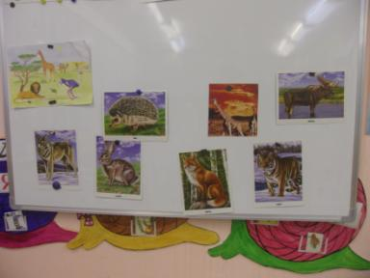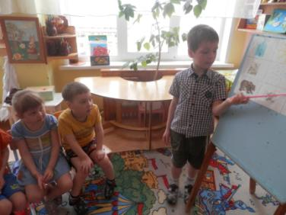
Предваряя работу по моделированию мы с детьми дополнительно:
-рассмотрели иллюстрации по теме «Зоопарк»,
-обсудили, какие условия созданы для проживания разных животных в зоопарке,
-познакомились с книгой С. Я. Маршака «Детки в клетке» и «Где обедал воробей?»
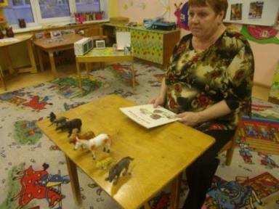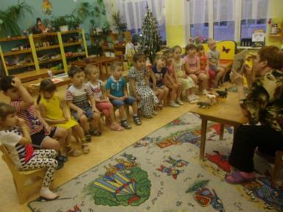
Для создания макета мы использовали бросовый и изобразительный материал, который подготовили вместе с детьми:
-Бумагу  -Пластилин  -Коробки разной формы | -Картон  -Трубочки для коктейля  -Оберточная сетка для цветов и т.д.
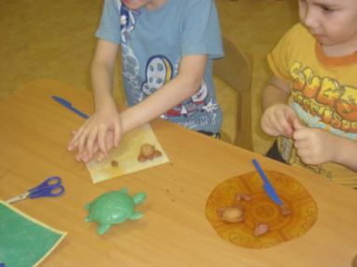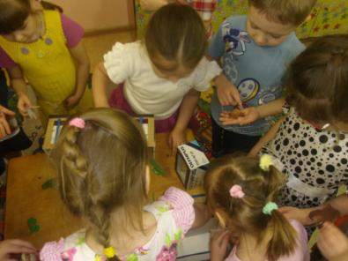
В процессе работы дети сами/ по желанию распределились по группам для выполнения определенного объекта макета.
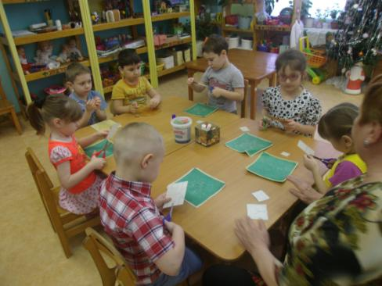
Дружная и слаженная содеятельность привела к результату: МАКЕТ ГОТОВ!
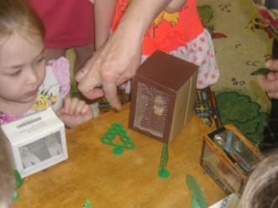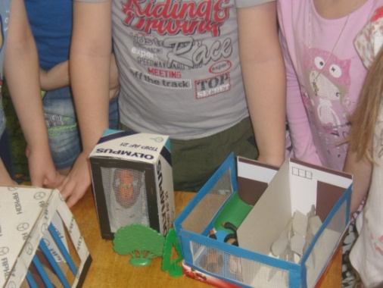

Во время игры с макетом дети использовали знания о внешнем виде и названиях различных животных, их повадках и среде обитания; упражнялись в правилах поведения при наблюдении за животными в зоопарке.
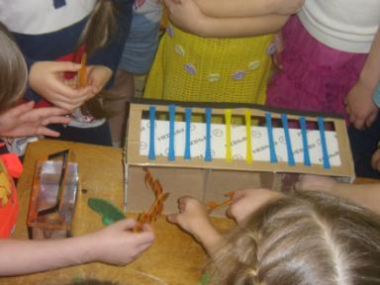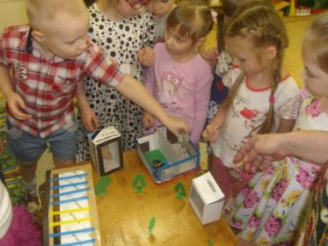
Организация игровой деятельности с данным макетом обеспечивала решение следующих задач:
- закрепление умений правильно пользоваться атрибутами игры;
- содействие формированию умений самостоятельно развивать сюжет игры, согласовывать тему, распределять роли;
- упражнение детей в коммуникативных навыках: взаимоотношение в коллективе сверстников;
- содействие формированию положительного отношения к животным, желания помогать братьям нашим меньшим, проявлять заботу о них.
